المحاضرة الأولى: جوهر الفساد
المراد في هذا المحور محاولة الإحاطة المفهومية بمصطلح الفساد، لغة واصطلاحا، ورؤيته من وجهة نظر الهيئات، والمنظمات الدولية، والمحلية المهتمة بدراسة ظاهرة الفساد، وإعطاء لمحة عنه في الثقافة الإسلامية.

1ـ الفساد في اللغة
الفساد في اللغة العربية ضد الصلاح، من فسد، يفسد، وفسد، فسادا فسودا فهو فاسد وفسيد، فنقول تفاسد القوم بمعنى قطعوا الأرحام، والمفسدة خلاف المصلحة، والاستفساد ضد الاستصلاح، ويطلق العرب لفظ الفساد على التلف والعطب، والاضطراب والجدب والقحط، فيقال فسد اللحم أي أنتن، ويقال فسد العقل، وفسدت الأمور بمعنى اضطربت، وأدركها الخلل.
فالفساد هو خروج الشيء عن الاعتدال، قليلا كان الخروج عنه، أو كثيرا، ويضاده الصلاح، ويستعمل ذلك في النفس، والبدن، والأشياء الخارجة عن حد الاستقامة.
ولا يختلف ذلك عن اللغـات الأخـرى فالفساد فـي اللغـة الفرنسية ورد بأنه رشـوة حاكم أو قاض (Moyens de corrompre un juge ) أو تحريف نص (Changement vicieux dans les textes) أو تشويه الحقيقة (Dépravation de la vérité)، أو تحريف لحيثيات عقد (Dénaturation de contrat)، كما ورد بأنه الجـور والظلم والاضطهاد (Oppression)، والظلم الواضح (injustice)، أو التدمير والخراب (Destruction)، ويعني كذلك الانحلال، والتعفن (Putréfaction)، والسرقة (Volerie)، والإسراف والتبذير (Extravagance)، أو خرق القوانين (Tyrannie)، أو اغتصاب السلطة (Violation des lois).
أما في اللغة الإنجليزية، فله أيضا استعمالات متعددة، حيث اشتق مصطلح الفساد من الفعل اللاتيني rumpere الذي يعني كسر شيء ما، وقد يكون هذا الشيء المكسور ذا مدلول مادي، أو أخلاقي، أو اجتماعي، أو يمثل قاعدة إدارية، ويرتبط الكسر، في المقابل، بالحصول على كسب مادي.
فقد جاء في قاموس Oxford أن المقصود بالفساد هو تدهور القيم الأخلاقية) Immoral (في المجتمع أو لدى الفرد، ويعني الفساد أيضا في اللغة الانجليزية تضييع الأمانة (Dishonesty) بسبب استعمال الرشوة.
وتعـد الرشـوة (Bibery) مـن أكثر المعاني تعبيـرا عـن الفساد فـي اللغة لإنجليزيـة بل تكاد تكون مرادفة لها، كما تعني كلمة الفساد في اللغة الإنجليزية غياب النزاهة والاحتيال والغش (Fraud)، وإساءة استعمال السلطة
)Favoritism( ) والمحسوبية والتحيز Misuse of authority and power( والنفوذ
وبناء على ما سبق يمكن القول إنه هناك شبه اتفاق على أن الفساد في اللغة هو نقيض الصلح، وهو خروج الأشياء عن الاعتدال، ففساد الآلات يكون بخرابها، وفساد الجسم بمرضه وفساد الثمار بفقدان طعمها، وفساد الدولة بمعنى تخليها عن النظم والقوانين، وانحرافها عن المهام الموكلة لها وفقدان أمنها وربما وحدتها، فالفساد مرفوض عند كل سوي الفطرة، فالأصل أن الإنسان السوي يحب الصلاح ويكره الفساد.
2- الفساد اصطلاحا
تعددت التعاريف الاصطلاحية للفساد تبعا للزاوية التي يُنظر منها إلى الفساد، فالبنك الدولي عرف الفساد بأنه سوء استغلال السلطة العامة من أجل الحصول على مكاسب خاصة، فالفساد من وجهة نظر البنك، على سبيل المثال، يكون في الحالات الآتية:
- قبول رشوة، أو طلبها من قبل الموظف العمومي؛ لغرض تسهيل إجراءات إدارية، تعزز فائدة جهة ما، أو تسرع إجراءات عقودها.
- تقديم رشوة من طرف الشركات، أو وسطائها؛ للاستفادة من امتيازات تنافسية، وتحقيق أرباح غير قانونية في الأصل.
- استغلال الوظيفة من أجل توظيف الأقارب، أو ترقيتهم بطرق غير شرعية.
أما الأمم المتحدة، فقد أشارت إلى تعريف الفساد في المشروع التمهيدي لاتفاقية الأمم المتحدة من أجل مكافحة الفساد، غير أن عدم الاتفاق على تعريف موحد للفساد جعلها تتراجع عن تعريف الفساد، وتعوض ذلك بما أبرزته، في الاتفاقية، من صور الفساد، كالرشوة، واختلاس الممتلكات، واستغلال الوظيفة، والنفوذ، والمتاجرة بالنقود، والرشوة في القطاع الخاص، والإثراء غير المشروع، وإعاقة السير الحسن للعدالة ...وغير ذلك.
والملاحظ في رؤية هيئة الأمم المتحدة للفساد، أنها عددت مظاهر الفساد، ووضعت الإطار العام لمكافحة كل ظاهرة منه، ونبهت الدول إلى وضع آليات الوقاية منه، ومكافحته، حسب ظروف كل دولة، وإمكاناتها المادية، وقدراتها في الجانب التقني، والتنظيمي.
أما منظمة الشفافية الدولية، وهي المنظمة العالمية التي تُعنى بالفساد، وتجتهد لمكافحته، والوقاية منه، فتعرف الفساد بأنـه "السلـوك الـذي يمـارسه المسؤولون في القطاع العام، أو القطاع الخاص، سواء أكانوا سياسيين، أو موظفين إداريين بهدف إثراء أنفسهم، أو أقاربهم بصورة غير قانونية، وذلك من خلال سوء استغلالهم السلطة الممنوحة لهم."
والملاحظ عموما، أن الفساد، من وجهة نظر المنظمات السابقة، هو إساءة استغلال السلطة، والاستفادة من مزايا تلك السلطة بطريقة غير شرعية؛ لتحقيق مكاسب، تتعلق بالمسؤول، أو بأحد أقاربه.
3- الفساد في الدين ( الكتاب والسنة)

1-3 الفساد في القرآن الكريم.
جاء الفساد في القرآن الكريم بمختلف الصيغ خمسين مرة، فأما الفعل:فسد، فذكر في ثمانية عشر موضعا، كقوله تعالى:
"﴿ فَهَلْ عَسَيْتُمْ إِنْ تَوَلَّيْتُمْ أَنْ تُفْسِدُوا فِي الْأَرْضِ وَتُقَطِّعُوا أَرْحَامَكُمْ" محمد ﴿٢٢﴾".
وأما المصدر:فساد، فقد جاء ذكره في إحدى عشرة مرة، منها قوله تعالى:
"﴿وَإِذَا تَوَلَّىٰ سَعَىٰ فِي الْأَرْضِ لِيُفْسِدَ فِيهَا وَيُهْلِكَ الْحَرْثَ وَالنَّسْلَ وَاللَّهُ لَا يُحِبُّ الْفَسَاد" البقرة ﴿٢٠٥﴾.
وقد جاءت آيات القرآن الكريم منبهة إلى مخاطر الفساد في شتى مجالات حياة المسلم، وفي ما يأتي استعراض لعدد من آيات القرآن الكريم، تطرق فيها الخالق الكريم إلى سبل الفساد، وآثاره الوخيمة: 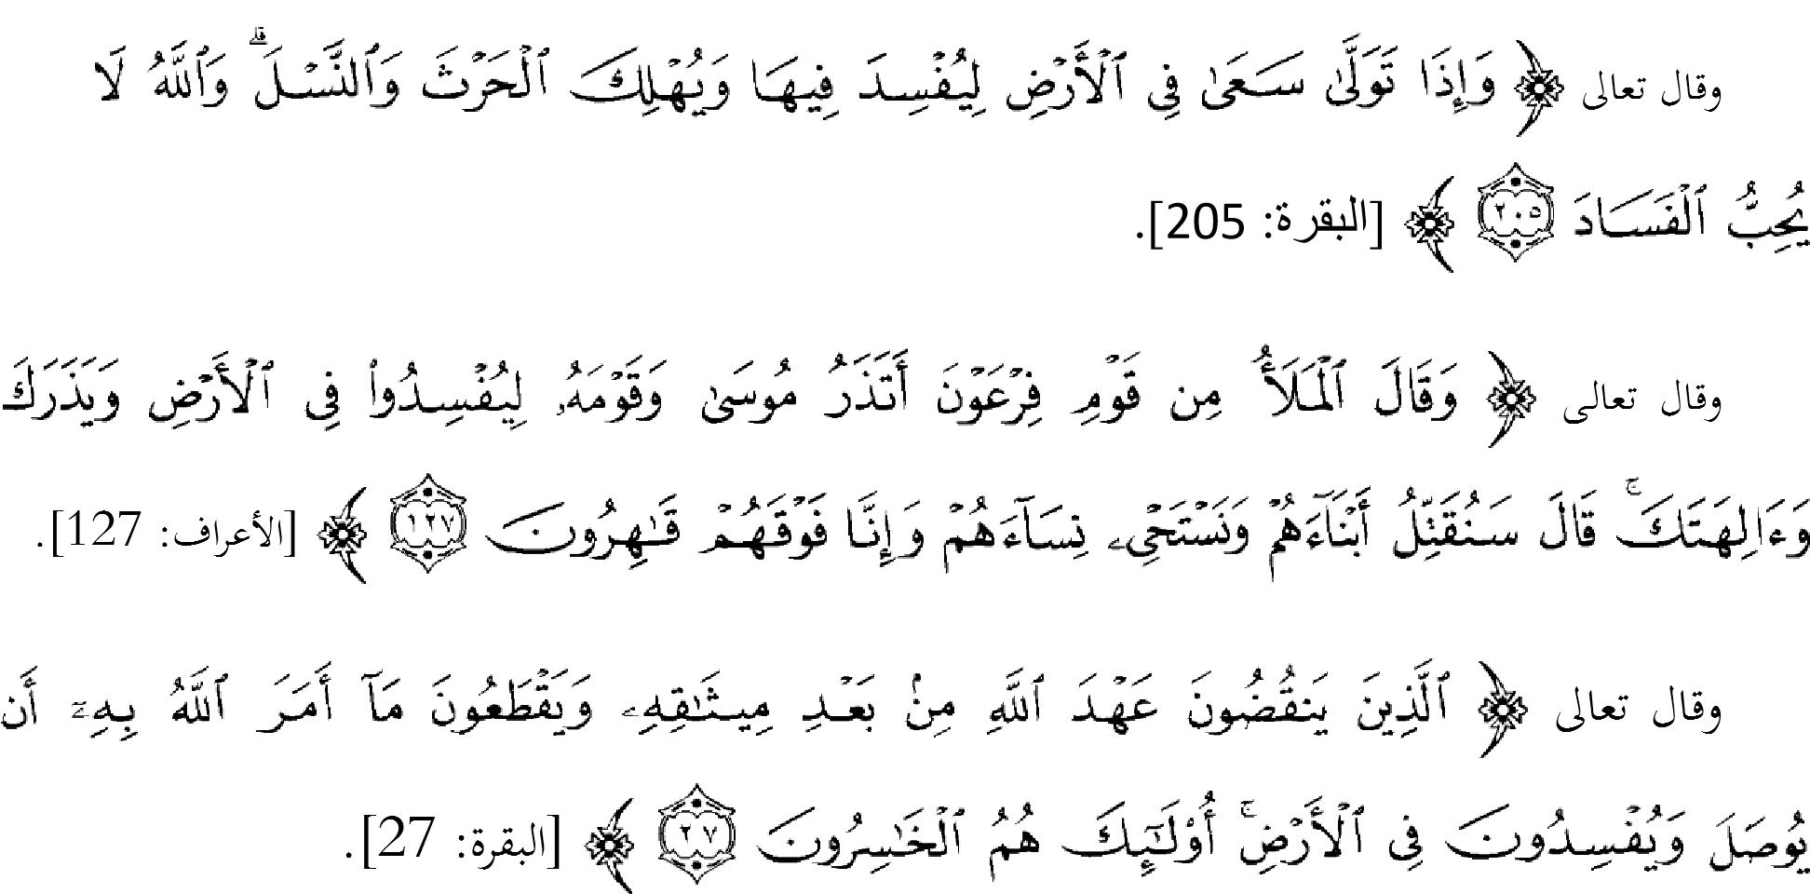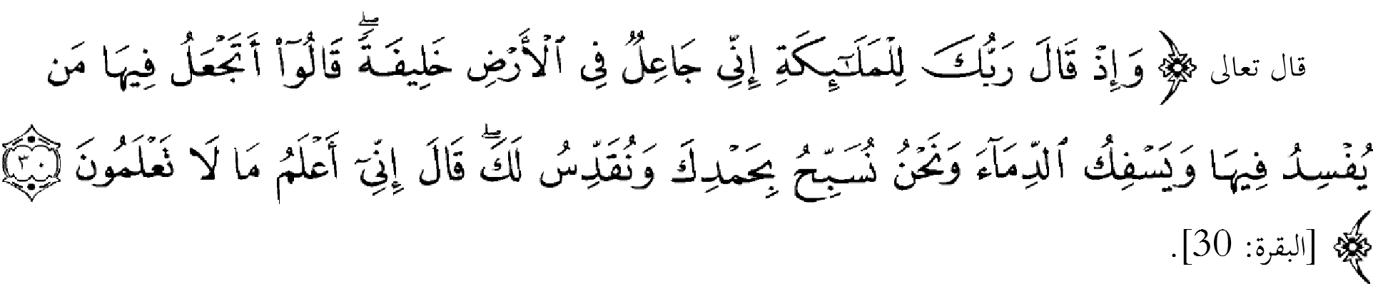
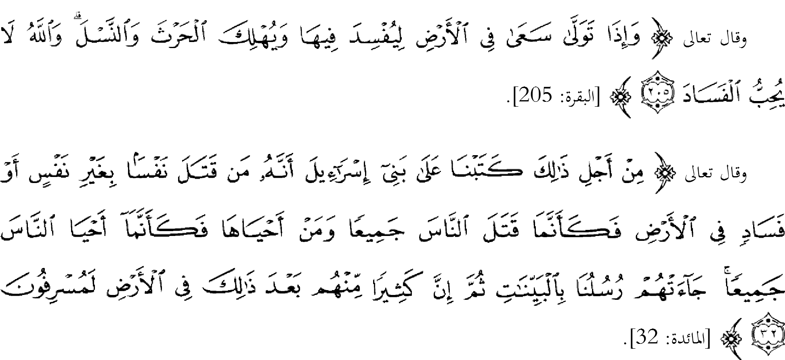

وقال المولى عز وجل أيضا:
﴿ وَاذْكُرُوا إِذْ جَعَلَكُمْ خُلَفَاءَ مِنْ بَعْدِ عَادٍ وَبَوَّأَكُمْ فِي الْأَرْضِ تَتَّخِذُونَ مِنْ سُهُولِهَا قُصُورًا وَتَنْحِتُونَ الْجِبَالَ بُيُوتًا ۖ فَاذْكُرُوا آلَاءَ اللَّهِ وَلَا تَعْثَوْا فِي الْأَرْضِ مُفْسِدِينَ ﴾ الأعراف ﴿٧٤﴾

3 ـ 2 ـ بيان مدلولات الفساد من خلال آيات القرآن الكريم

لقد سيق نحو خمسين شاهدا لورود كلمة الفساد ومشتقاتها في القرآن الكريم، ويلاحظ المرء أن هناك شبه تلازم بين مصطلح الفساد، وكلمة الأرض. وقد ورد هذا التلازم في نحو أربعين آية، وهي بلغة الحساب ثمانين بالمائة تقريباً من مجموع الآيات، والقرآن يستعمل مصطلح الفساد بمعنى أوسع، يشمل الفساد العقدي، والسلوكي، والسياسي الحكمي، والأمني، والمالي. والقرآن لا يستخدم مصطلح الفساد في المعنى الشرعي الخاص فقط، بل ينقل ذلك حكاية على ألسنة الظالمين، والعصاة في وصفهم دعوة الأنبياء، والصالحين إلى توحيد الله، وترك الشرك به، ومن ذلك حديث أتباع فرعون عن دعوة موسى بقولهم:
﴿ وَقَالَ الْمَلَأُ مِنْ قَوْمِ فِرْعَوْنَ أَتَذَرُ مُوسَىٰ وَقَوْمَهُ لِيُفْسِدُوا فِي الْأَرْضِ وَيَذَرَكَ وَآلِهَتَكَ قَالَ سَنُقَتِّلُ أَبْنَاءَهُمْ وَنَسْتَحْيِي نِسَاءَهُمْ وَإِنَّا فَوْقَهُمْ قَاهِرُونَ ﴾ الأعراف ﴿127﴾
وكقول الملكة بلقيس في وصف ملوك الأرض، وفسادهم في سياسة الخلائق:
﴿ قَالَتْ إِنَّ الْمُلُوكَ إِذَا دَخَلُوا قَرْيَةً أَفْسَدُوهَا وَجَعَلُوا أَعِزَّةَ أَهْلِهَا أَذِلَّةً وَكَذَٰلِكَ يَفْعَلُونَ ﴾ النمل ﴿34﴾
وتارة أخرى، نجـد مصطلح الفسـاد معبراً في القرآن الكريم عن رأي السماء، والشريعة في وصف الطغاة، أو الخارجين عن الشريعة كقوله تعالى:
﴿ تِلْكَ الدَّارُ الْآخِرَةُ نَجْعَلُهَا لِلَّذِينَ لَا يُرِيدُونَ عُلُوًّا فِي الْأَرْضِ وَلَا فَسَادًا وَالْعَاقِبَةُ لِلْمُتَّقِينَ﴾ القصص﴿٨٣﴾
ومرة نجده معبراً عن التحذير من عمل يؤدي تركه إلى الفساد، كقوله تعالى:
﴿ وَالَّذِينَ كَفَرُوا بَعْضُهُمْ أَوْلِيَاءُ بَعْضٍ إِلَّا تَفْعَلُوهُ تَكُنْ فِتْنَةٌ فِي الْأَرْضِ وَفَسَادٌ كَبِيرٌ ﴾ الأنفال ﴿٧٣﴾
وأطلق القرآن الكريم مصطلح الفساد على تهديد الحياة الآمنة، وترويع الناس بقطع الطريق عليهم، وإزهاق أرواحهم، ونهب أموالهم، كما هو شأن العصابات الإجرامية، ومن يطلق عليهم الجماعات الإرهابية، وجماعات النهب المسلح، قال تعالى:
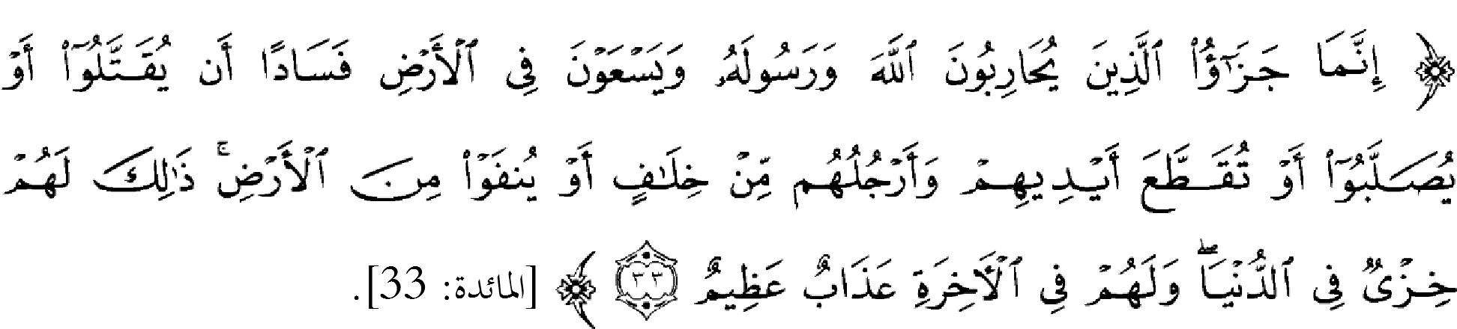
وأطلق المولى، عز وجل، لفظ الفساد على سفك الدماء، واستنزاف النسل، حين ساقه في معرض قصة فرعون، وتنكيله بقوم موسى حفاظا على ملكه من الزوال:
﴿ إِنَّ فِرْعَوْنَ عَلَا فِي الْأَرْضِ وَجَعَلَ أَهْلَهَا شِيَعًا يَسْتَضْعِفُ طَائِفَةً مِنْهُمْ يُذَبِّحُ أَبْنَاءَهُمْ وَيَسْتَحْيِي نِسَاءَهُمْ إِنَّهُ كَانَ مِنَ الْمُفْسِدِينَ ﴾ القصص ﴿٤﴾
إن الشعور بالحماية، والأمن، والاطمئنان، من الحاجات الأساسية في أي مجتمع، وفقدان هذه الحاجات فقدان للمعنى الحقيقي للحياة، ولا شك أن شيوع ظاهرة الاعتداء، والتجاوز وسفك الدماء تجعل المجتمع يعيش رعباً مما يجعل الحياة بدون أمل وغير قابلة للتطور وجاء مصطلح الفساد في القرآن كمقابل لمصطلح الصلاح. ومن ذلك قوله تعالى:
﴿ وَلَا تُفْسِدُوا فِي الْأَرْضِ بَعْدَ إِصْلَاحِهَا وَادْعُوهُ خَوْفًا وَطَمَعًا إِنَّ رَحْمَتَ اللَّهِ قَرِيبٌ مِنَ الْمُحْسِنِينَ ﴾ الأعراف ﴿٥٦﴾
وقوله في السورة نفسها أيضا:
﴿وَوَاعَدْنَا مُوسَىٰ ثَلَاثِينَ لَيْلَةً وَأَتْمَمْنَاهَا بِعَشْرٍ فَتَمَّ مِيقَاتُ رَبِّهِ أَرْبَعِينَ لَيْلَةً وَقَالَ مُوسَىٰ لِأَخِيهِ هَارُونَ اخْلُفْنِي فِي قَوْمِي وَأَصْلِحْ وَلَا تَتَّبِعْ سَبِيلَ الْمُفْسِدِينَ ﴾ الأعراف ﴿١٤٢﴾
وقوله، تعالى، في موضع آخر:
﴿ الَّذِينَ يُفْسِدُونَ فِي الْأَرْضِ وَلَا يُصْلِحُونَ ﴾ الشعراء ﴿١٥٢﴾
وجـاء مصـطلح الفسـاد في القـرآن بمعـنى القطيعـة.. قطيعـة الأرحـام والتـدابر بـين المسـلمين ... وقطـع كـل مـا أمـر
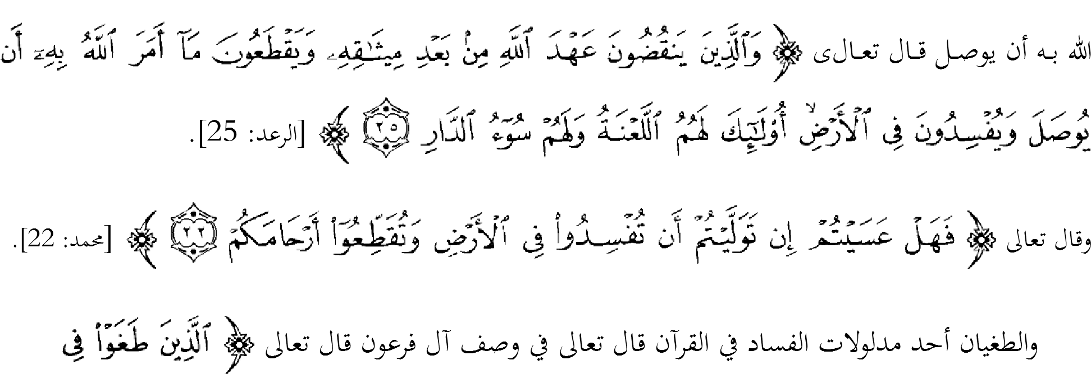فِي الْبِلَادِ ۱۱ فَأَكْثَرُوا فِيهَا الْفَسَادَ ۱۲ فَصَبَّ عَلَيْهِمْ رَبُّكَ سَوْطَ عَذَابٍ ۱۳ إِنَّ رَبَّكَ لَبِالْمِرْصَادِ ۱٤﴾ الفجر ﴿11ـــ 14﴾.
كما أسلف سابقا، فإنَّ مدلول الفساد في ألفاظ القرآن الكريم مدلول شامل، يضم أنواع الفساد، وصوره جميعا، وقد جعل الشارع الحكيم المعاصي، بمختلف أشكالها ومستويات أضرارها، فساداً في الأرض، فكل المخالفات خروج عن جادة الصلاح، وانحراف عن الطريق المستقيم، سواء أكانت هذه المخالفات في مجال السلوك الخاص، أو العام، وفي مجال الجرائم الجنائية، أو الاعتداء على الحقوق المدنية، أو الحقوق العامة.

3-3- بيان أنواع الفساد وأمثلته في القرآن الكريم

على ضوء ما قيل سابقا، فإن الشرع الحنيف قد جعل كل المعاصي المؤدية إلى الإضرار بالخلق، والطبيعة، فساداً في الأرض، ومن ثمة، فإن الفساد قد يكون في العقيدة، فيسمى فساداً عقدياً، وهو أسوأ أنواع، وقد يكون أمنياً، واجتماعياً، مثلما يكون مالياً، أو أخلاقياً، وهذه الصور، والأنواع يمكن إحاطتها بشرح موجز:

- الفـســـــــــــــاد في العقيدة

هو فساد الاعتقاد الذي هو أساس كل فساد، فسعي الإنسان تبع لمعتقده؛ فإذا كان المعتقد فاسداً، كان السعي فاسداً، وإذا كان المعتقد صحيحاً صالحاً صلح سعيه، قال تعالى:
﴿ وَإِذَا قِيلَ لَهُمْ لَا تُفْسِدُوا فِي الْأَرْضِ قَالُوا إِنَّمَا نَحْنُ مُصْلِحُونَ﴾ البقرة ﴿١١﴾.
قال ابن عباس ـ رضي الله عنهما ـ المراد بالفساد: الكفر، وقال غيره: إنه النفاق الذي صادقوا به الكفار، وأطلعوهم على أسرار المؤمنين.
وكل من الكفر والنفاق اعتقاد فاسد، يفسد به سلوك المرء، فيسعى في الأرض فساداً، وكيف يصلح من سلب الإيمان من قلبه؟ فالكفر، والنفاق نوعان خطيران من أنواع الفساد، فهما يؤثران بشكل حاسم في مسار الإنسان، ويطبعان علاقاته، وسلوكه العام.

- الفساد الأمني والاجتماعي

الأمن أساس النعم، ومن فقد الأمن لا يشعر بسائر النعم ... يقول الرسول صلى الله عليه وسلم: (من أصبح منكم آمناً في سربه، معافى في بدنه، عنده قوت يومه، فكأنما حيزت له الدنيا). فتراه قدَّم الأمن على الصحة، والرزق، على ما لهما من دور في بقاء الإنسان، واستمراره على قيد الحياة.
وكما أسلفنا، فإن أغلب آيات القرآن، التي جاء فيها ذكر الفساد، جاءت مرتبطة بالأرض، التي هي موطن الإنسان، ومسكنه وفيها نشاطه، وأسباب عيشه.
ويتعرض القرآن الكريم، بشكل مفصَّل، تحت تعبير الفساد في الأرض، إلى ضمانات الأمن الاجتماعي، وخصوصا الداخلي منه، إذ يقول المولى، عز وجل، في كتابه الكريم، متوعدا المفسدين في الأرض بأفظع العذاب، والتنكيل: 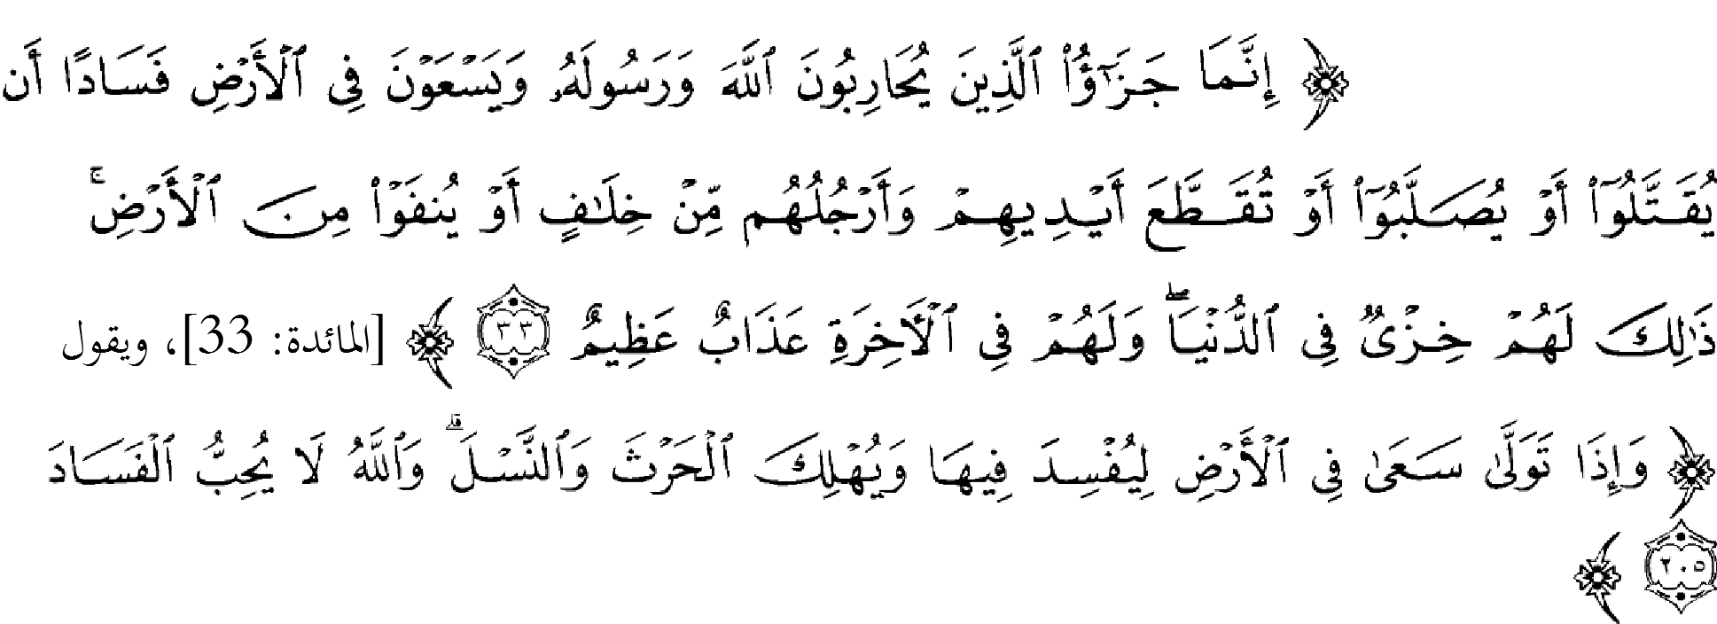
﴿البقرة: 205﴾.
وثمة مطالب رئيسة، وحقوقً أساسية، يحتاجها المجتمع، ومن غير تحقيقها، لا يمكن أن يضمن الفرد، ومن ورائه المجتمع، بلوغ الأهداف، والحفاظ على النمو، والتوازن، وهذه الحاجات طبيعية، تفرضها ظروف الإنسان، وحالاته الطبيعية، التي تتطلب كفايتها من الغذاء، والسكن، والسلامة، والطمأنينة، وهي تعد حقوقاً أساسية في كل مجتمع، وأي تهديد لهذه الحاجات، أو خلل في تلبيتها، أو كفايتها، يعد فساداً أمنياً، واجتماعياً يهدّد مسيرة الإنسان، وسعيه؛ لأداء رسالته في الحياة.

- الفساد المالي

المال عصب الحياة، وعماد تقدمها، وازدهار مجالاتها، وقد عني الإسلام بتنظيم علاقات البشر المالية، وحرص، أيما حرص، على إحاطتها بالضوابط، والمعايير الكفيلة بحفظ الحقوق، وترشيد المعاملات، وإقصاء كل غلو، أو استغلال، يفضي إلى الإضرار بممتلكات الأفراد، والجماعات:
﴿الَّذِينَ يَأْكُلُونَ الربا لاَ يَقُومُونَ إِلاَّ كَمَا يَقُومُ الَّذِي يَتَخَبَّطُهُ الشَّيْطَانُ مِنَ الْمَسِّ ذَلِكَ بِأَنَّهُمْ قَالُواْ إِنَّمَا الْبَيْعُ مِثْلُ الربا وَأَحَلَّ اللَّهُ الْبَيْعَ وَحَرَّمَ الرِّبَا فَمَن جَآءه مَوْعِظَةٌ مِّنْ رَّبِّهِ فَانتَهَى فَلَهُ مَا سَلَفَ وَأَمْرُهُ إِلَى اللَّهِ وَمَنْ عَادَ فَأُوْلَـئِكَ أَصْحَابُ النَّارِ هُمْ فِيهَا خَالِدُونَ ﴾ البقرة ﴿275﴾
ومن المفاهيم التي تناولها القرآن نموذج غياب الأمانة في الأسواق، وسوء العرض، والإنتاج، والبيع،كما يظهر ذلك في التدليس، والاحتكار، والتطفيف، والغش في السلع، وعدم الصدق في المواثيق، والعقود.
وكما هو معلوم، فإن المعاملات الاقتصادية، من بيع وشراء في أنواع التجارة المختلفة، وتقديم الخدمات، وما شابه ذلك من أنواع التعامل المالي، هي عقود مبرمة بين طرفين، أو أكثر، إذا سادها جو الصدق، وعدم التعدي على حقوق الآخرين، والتزم فيها كل طرف بما يقتضيه العقد من لوازم، وشروط، فإن التعامل الاقتصادي والتجاري سوف يكون صحيحا نزيها، مؤسسا على قواعد متينة، قوامها الالتزام بالنصوص الشرعية، والقانونية، ومراعاة الأعراف السائدة المقبولة، مما يجعله نشاطا عادلا، وفعالاً ، يحظى بالدعم، والرضى؛ لكونه آمنا، بعيداً عن أشكال الخداع، والاعتداء، وهو ما يعود على السوق، والتجار بمزيد من الكسب، وتدفق الأموال، فينعكس أثره مكرسا شيوع قيم الثقة، والصدق بين فئات المجتمع، وأفراده، ومقلصا، مقابل ذلك، أهواء الجشع والظلم والاعتداء والغش، وهي نوازع نفسية مفرطة في أنانيتها، وتطرفها، يكمن خطرها في زعزعة الروابط الاجتماعية، وإضعاف تماسك المجتمع، وضياع استقراره، مما يعدُّ من أوضح صور الفساد المادي في الأرض.

- الفساد الأخلاقي

وهو من أخطر أنواع الفساد؛ لأنه فيه اعتداء على الأعراض، وحقوق الآخرين، وهو يتنوع بتنوع العلاقات الاجتماعية، وخصوصية المعاملات، وأشكال التفاعل الإنساني، فيشمل الصلات بين أفراد الأسرة، والأقارب، يمتد إلى محيط الجيران، وميادين العمل، والنشاط الاقتصادي في المجتمع.
والفساد الأخلاقي عندما يستشري داخل الأسرة قد ينجم عنه انقطاع صلة الرحم، وسوء المعاملة، أو التربية، إذا تسبب فيه الآباء، واقترفوه في حق أولادهم، أما إذا كانوا ضحية له، انقلب إلى عقوق، أو اعتداء على الأصول، وفي حال امتداد الأذى إلى الجيران، أصبح سوء جوار، واعتداء على حقوق الجار، التي شدد الرسول الكريم، عليه الصلاة والسلام، على خطورتها، ومنزلتها في الإسلام، ومثل ذلك يمكن أن يقال عن الإخلال بآداب الطريق، والأماكن العامة، والتعرض للناس بالسب، والشتم، وخيانة الأمانة، وشهادة الزور.
وفي مجال الروابط الاجتماعية، تتحول العلاقة غير الشرعية بين الرجل، والمرأة إلى زنا، وفساد في الأرض؛ لذلك نظم الله العلاقة الجنسية، فقصرها على الزواج، وجعل غير ذلك تعدياً صريحا على المجتمع.
فالزنا نوع مشين من أنواع الفساد الأخلاقي، تزداد حرمته كلما ارتبط بالمحارم، والجوار، وقد شنّع القرآن الكريم على قوم لوط انحرافهم الجنسي، وعدّ ذلك من أقبح صور الفساد في الأرض، وهذا الشذوذ الخارج عن الفطرة بين رجل، وآخر، أو امرأة، ونظيرتها، لهو الخطر الداهم، الذي بات يهدد الأسرة، والمجتمع السوي، فعلاوة على ما يحمله من أمراض مختلفة، يمتد خرابه إلى تهديد النسل، واستمرار الوجود البشري، الأمر الذي لا يحتاج إلى مزيد بيان. والموضوع يُطرح بحدة في مجتمعات ما بعد الحداثة تحت عنوان: (الحقوق الفردية وحقوق الأقليات الجنسية) التي أصبحت معلماً بارزاً، سيئاً، وخطيراً، لا سيما في الحضارة الغربية التي تريد أن تعمم نموذجها على العالم أجمع، إذ تريد لهذه الجنسية المثلية أن تقنن كظاهرة إنسانية عادية، ومقبولة، على الرغم من إنكار الديانات السماوية لها.
ومن الظواهر الفساد الأخلاقي في الجانب الاقتصادي أيضا، ترويج بيع المخدرات، وممارسة الدعارة، والمتاجرة بالمسكرات، والعقاقير المهلوسة، وتعميم استهلاكها بين الشباب، وصغار السن من التلاميذ في المدارس؛ لما يتبع ذلك من انحلال اجتماعي، وانحراف خلقي، وجرائم فادحة الخسائر، قد تنتهي بصاحبها إلى السجن، أو الإدمان، والموت.
وهذه الظواهر خرابها يعُمُّ الأرض الآن، بما أفرزه من آثار وخيمة، حيرت الأطباء، وعلماء النفس، والاجتماع، وشغلت الساسة في البحث عن حلول ناجعة؛ للحد من تفاقمها، والتقليل من انعكاساتها السلبية على الصحة، والتعليم، والتوازن الأمني، والاجتماعي، والاقتصادي، وما الإحصاءات الخاصة بآثار هذه الظواهر التي تملأ الصحف، وتفيض بها الدراسات، إلا شهادات أمينة على فسادها، وخطورتها.

- الفساد البيئي

إن قضايا البيئة من الإشكاليات الجديدة، التي واجهت البشر حديثا في أواخر القرن الماضي، وقد غدا التلوث البيئي هاجساً مفزعا، يؤرق الأمم المتقدمة جميعا، ولا يستثني غيرها من الشعوب الأقل تطورا، وتبعا للتوصيات النابعة من المؤتمرات، والمعاهدات الدولية، أصبحت مكونات البيئة ـ من أرض وهواء وماء ـ مدرجة في أولويات الحماية، مشمولة بالرقابة، والوقاية من كل أشكال التلوث الصناعي، والطاقوي، إذ انتبه الساسة إلى أن الطبيعة مهددة بالفساد، والاستهلاك، وأجمع المختصون في شتى المعارف، والعلوم على أن السلوك البشري، والنشاط الإنساني عاملان حاسمان في تهديد استقرار البيئة، وتوازنها.
وقد أولت الشريعة الإسلامية الحنيفة أمور البيئة كل العناية، فكان من مبادئها عدم الإسراف في استهلاك المواد، والأشياء، وكل ما ينتفع به، ومن ذلك مثلا نهيها عن المغالاة في استعمال الماء، ولو كان ذلك في الطهارة، إذ ينبغي على المتوضئ أن يقتصد في الماء، ولو كان على ضفة نهر جار، وحمت الشريعة الماء أيضا، من التلوث، فنهرت عن التبول في منابعه، وعيونه، كما زجرت السادرين في ظلمهم، واستهتارهم عن إيذاء الناس برمي النجاسات، والقمامة في مواضع عيشهم، وسبلهم، وموارد ريّهم، مشدّدة على أن الاعتداء على البيئة اعتداء على الإنسان ذاته.

3-2 الفساد في السنة النبوية الشريفة

وردت أحاديث كثيرة، تتحدث عن الفساد، والمفسدين، من أهمها ما يأتي:
- حديث النعمان بن بشير رضي الله عنهما، قال: سمعت رسول الله، صلى الله عليه وسلم، يقول: "الحلال بيّن، والحرام بيّن، وبينهما متشابهات، لا يعلمها كثير من الناس، فمن أتقى الشبهات، استبرأ لدينه وعرضه، ومن وقع في الشبهات كراع يرعى حول الحمى، يوشك أن يقع فيه، ألا وإن لكل ملك حمى، ألا وإن حمى الله في أرضه محارمه، ألا وإن في الجسد مضغة إذا صلحت صلح الجسد كله، وإذا فسدت فسد الجسد كله، ألا وهي القلب " الحديث أخرجه البخاري.
- حديث معاوية بن قرة، عن أبيه رضي الله عنهما قال: قال رسول الله صلى الله عليه وسلم " أذا فسد أهل الشام، فلا خير فيكم، لا تزال طائفة من أمتي منصورين، لا يضرهم من خذلهم حتى تقوم الساعة " أخرجه أحمد، وقال الألباني: حديث حسن صحيح.
- حديث معاوية بن أبي سفيان رضي الله عنهما، قال: سمعت رسول الله صلى الله عليه وسلم يقول: " إنما الأعمال كالوعاء، إذا طاب أسفله، طاب أعلاه، وإذا فسد أسفله، فسد أعلاه" أخرجه أبن ماجة في سننه، وصححه الألباني.
- حديث سهل بن سعد الساعدي رضي الله عنه، قال: قال رسول الله صلى الله عليه وسلم: " إن الإسلام بدأ غريبا، وسيعود غريبا، فطوبى للغرباء، قالوا: يا رسول الله وما الغرباء؟ قال الذين يصلحون عن فساد الناس، " أخرجه الترمذي في سننه.
- حديث أبي الدرداء رضي الله عنه، قال: قال رسول الله صلى الله عليه وسلم": ألا أخبركم بأفضل من درجة الصيام، والصلاة، والصدقة، قالوا: بلى، قال: صلاح ذات البين: فإن فساد ذات البين هي الحالقة" أخرجه الترمذي في سننه، وقال الألباني حديث صحيح.
- حديث أبي أمامة الباهلي رضي الله عنه، عن النبي صلى الله عليه وسلم أنه قال: " أن الأمير إذا ابتغى الريبة في الناس أفسدهم " الحديث أخرجه أبو داوود في سننه.
- وقوله صلى الله عليه وسلم: "إذا جاءكم من ترضون دينه، وخلقه، فزوجوه، إلا تفعلوا، تكن فتنة في الأرض، وفساد كبير" رواه الترمذي في سننه.
وبالرجوع إلى مدلولات الفساد في السنة النبوية، نستخلص بعضا من مظاهره، وصفاته، تجمل في ما يأتي:
- تلف الأشياء، وذهاب نفعها.
- تغير الحال من صلاح إلى فساد.
- فساد ذات البين.
وختاما لهذا المحور، يمكن القول: إن الفساد هو كل عمل مخالف للاعتدال، والسلوك المعقول، سواء أكان في الاجتماع، أو السياسة، أو الثقافة، أو الاقتصاد، أو تجلى في الأخلاق الفردية، أو الجماعية، في نشاط معروف، أو في أي نشاط جديد، يتصل بما نعرفه من مجالات الحياة الاجتماعية.

